|  |  |  |
| --- | --- | --- |
|  |  |  |
| МИНОБРНАУКИ РОССИИ | | |
| Федеральное государственное бюджетное образовательное учреждение  высшего образования  **«МИРЭА – Российский технологический университет»**  **РТУ МИРЭА** | | |
| Физико-технологический институт | | |
| Кафедра оптико-электронных приборов и систем | | |

Лабораторный практикум

кафедры оптико-электронные приборы и системы

по дисциплине

«Лидарные системы экологического и кризисного мониторинга»

направление подготовки **12.04.02 «Оптотехника»**

профиль подготовки **«Оптико-электронные приборы и системы»**

2020 г.

Лабораторная работа 1

«**Исследование инженерных параметров тепловизионных систем**»

**ОБЩИЕ УКАЗАНИЯ**

Настоящие методические указания содержат описание лабораторной работы, выполняемой студентами при изучении курса «Системы наблюдения»

Лабораторные работы дают возможность закрепить знания, полученные при изучении дисциплины.

При подготовке к лабораторным работам студентам необходимо проработать предлагаемые методические указания, рекомендуемую литературу.

В процессе выполнения работ студент знакомиться с физическими принципами, измерительной аппаратуры, а также методикой измерений и обработкой полученных результатов.

По каждой лабораторной работе составляется отчет, который оформляется в тетради. В отчете указывается название лабораторной работы, приводятся расчетные формулы, таблицы результатов, графики, делаются выводы.

**ТЕХНИКА БЕЗОПАСНОСТИ ПРИ ВЫПОЛНЕНИИ ЛАБОРАТОРНЫХ РАБОТ**

Организация безопасной работы при выполнении лабораторных работ на кафедре производится в соответствии с требованиями ЕОСТ 12.1.019-79 «Электробезопасность. Общие требования», ГОСТ 12.1.030-81 «Электробезопасность. Защитное заземление, зануление», ГОСТ 12.1.040-83. «Лазерная безопасность».

К работе на лабораторных установках допускаются студенты, имеющие теоретическую подготовку по дисциплине «Прикладная оптика», обученные безопасным методам работы, прошедшие инструктаж по технике безопасности и расписавшиеся в журнале инструктажа.

Перед проведением лабораторной работы необходимо убедиться в надежности заземления оборудования, приборов и установок, проверить надежность крепления установки, убедиться в отсутствии посторонних предметов в рабочей зоне.

Студентам запрещается выполнять лабораторные работы в отсутствие преподавателя или лаборанта. Включение оборудования производится только с разрешения преподавателя или лаборанта.

При обнаружении неисправности необходимо немедленно прекратить работу, сообщить об этом преподавателю и отключить оборудование.

Запрещается оставлять без надзора приборы и оборудование во включенном состоянии.

После окончания лабораторной работы приборы и оборудование необходимо обесточить.

1. **ЦЕЛЬ РАБОТЫ.**

Целью работы является ознакомление с принципом работы тепловизоров и методами определения их основных характеристик на примере тепловизора «СКАТ».

1. **ПРЕДВАРИТЕЛЬНАЯ ПОДГОТОВКА К РАБОТЕ.**

**2.1.Рекомендуемая литература:**

# Ж. Госсорг. "Инфракрасная термография" Изд.: "Мир", 1988г.

1. В. Дамьяновски. "CCTV. Библия видеонаблюдения" Изд.: ООО «Ай-Эс-Эс Пресс», 2006г.
2. Интернет ресурс http://teplonadzor.ru
3. Ж. Леконт, "Инфракрасное излучение", пер. с франц., Москва, 1958;
4. М. Дерибере, "Практические применения инфракрасных лучей", пер. с франц., Москва —Л., 1959;
5. В. В. Козелкин, И. Ф. Усольцев, "Основы инфракрасной техники", Москва, 1967;
6. С. М. Соловьев, "Инфракрасная фотография", Москва, 1960;
7. В. Г. Волков, А. В. Ковалев, Федчишин В. Г., Статья "Тепловизионные приборы нового поколения."

**2.2. Изучить следующие вопросы:**

- законы теплового излучения;

- инфракрасное излучение;

- обзор развития и классификация тепловизоров;

- приемники, используемые в тепловизионных системах;

- устройство и основные характеристики тепловизора «СКАТ» (Приложение 1).

1. **ОСНОВНОЕ РАБОЧЕЕ ЗАДАНИЕ.**

**3.1. Задание 1. Провести градуировку тепловизора.**

***ПЕРЕД НАЧАЛОМ РАБОТЫ ДОЧИТАЙТЕ ПУНКТ 3.1 ДОКОНЦА.***

3.1.1. Собрать установку по схеме, представленной на рис. 3.1.1.

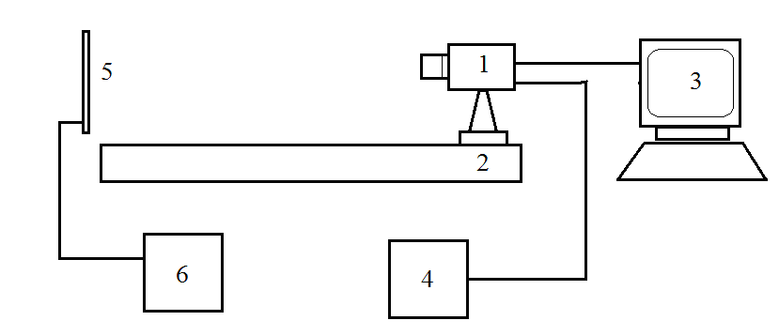

Рис.3.1.1. Блок-схема лабораторной установки для проведения градуировки.

1-тепловизор; 2- оптическая скамья; 3- персональный компьютер (ПК), в который установлена плата видеозахвата изображения (Video Mate M330F); 4- источник питания тепловизора; 5- тест-объект с нагреваемыми резисторами; 6- источник питания нагреваемых резисторов.

3.1.2. Подключить тепловизор к блоку питания (ВСП-30) и ПК по схеме, представленной на рис. 3.1.2.

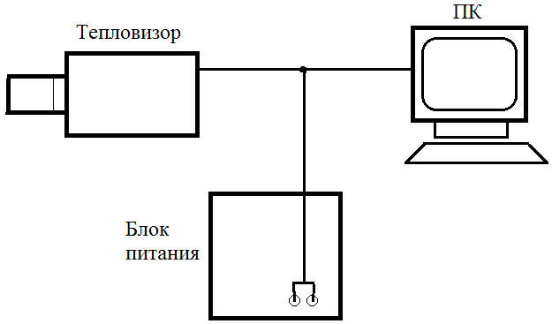

Рис.3.1.2. Блок-схема подключения тепловизора к блоку питания и ПК.

3.1.3. Для подключения тепловизора к блоку питания и ПК используется кабель, схема которого представлена на рис. 3.1.3.

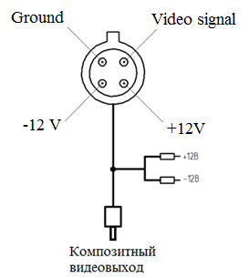

Рис. 3.1.3. Схема кабеля для подключения тепловизора к блоку питания и ПК.

3.1.4 Подключить левый резистор тест-объекта к блоку питания (Б5-8), обеспечивающему плавную регулировку выходного напряжения.

Рисунок тест-объекта и его фотография показаны на рис. 3.1.4.

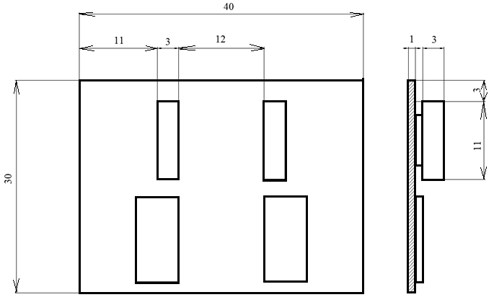

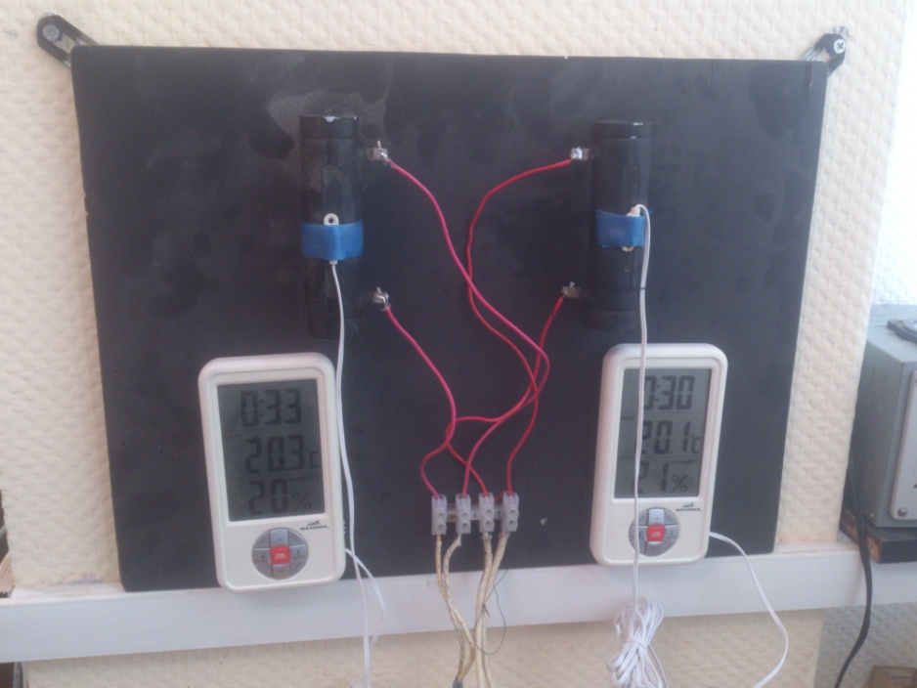

Рис. 3.1.4. Рисунок и фотография тест-объекта.

Тест-объект выполнен на листе фанеры размером 40х30 см, на котором закреплены два резистора 1ПЭВР-50 VIII-72 по 30±5% Ом каждый. Резисторы подключаются к блоку питания. Ниже резисторов закреплены два электронных термометра (Wendox W4590), которые показывают температуру средних точек этих резисторов.

3.1.5. Включить источники питания и ПК.

Установить на блоке нагрева тест-объекта напряжение 10-15 вольт (чем выше значение в вольтах, тем быстрее происходит нагрев), а на блоке питания тепловизора 12 вольт (уже установлено).

***Перед включением блока питания тепловизора вынуть вилку подключения тепловизора из розетки блока питания, а после прогрева блока питания в течение 3-5 минут снова вставить ее на место, соблюдая полярность.***

3.1.6. Установить тепловизор таким образом, чтобы ось тепловизора находилась приблизительно на одном уровне с сечением, проходящим через точки крепления датчиков температуры резисторов.

3.1.7. Открыть программу ComproDTV 4.

3.1.7.1. Описание Compro DTV 4

Программа предназначена для просмотра изображения с камер или аналогового эфира ТВ с возможностью записи этого изображения в видео файл или в виде отдельного снимка в формате Jpeg или BMP.

Данная программа работает с платами VideoMate и поставляется в комплекте с ними, поэтому она максимально адаптирована для работы с VideoMate M330F. Так как тепловизор подключен к плате видеозахвата через композитный разъем, поэтому необходимо при запуске программы установить источник видеосигнала "Composite".

***Создать папку с названием группы и подгруппы на рабочем столе. На панели управления Compro DTV 4 нажать кнопку настройки , выбрать вкладку «интерфейс пользователя» (левая нижняя кнопка), в строке путь указать адрес созданной папки, нажать «применить/ок».***

Снимки изображения делаются с помощью кнопки "Захват кадра" на панели управления Compro DTV 4.

Вид главного окна программы Compro DTV 4 показан на рис. 3.1.7.1.

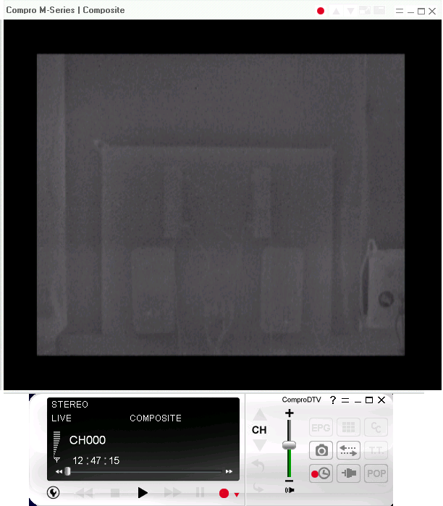

Рис. 3.1.7.1 Вид главного окна программы Compro DTV 4

3.1.8. По мере нагревания резистора делать снимки экрана в программе Compro DTV 4 кнопкой  (снимок экрана) (далее каждый раз нажимать кнопку «захватить»), одновременно фиксируя температуру электронного термометра, закрепленного на тест-объекте.

***Снимки делать через каждые 1°С. Данные записать в журнал – Нажать кнопку сохранить. Дождаться окончания процесса и нажать кнопку «Закрыть».***

3.1.9 Перейти в программу ImageJ и открыть полученные снимки.

В окне "Tool box" (правый край главного окна – изображен гаечный ключ, дождаться открытия окна) выбрать кнопку "Straight" , что означает: профиль изображения будет делаться по прямой линии. Провести сечение по нагретому резистору в зоне близкой к датчику температуры и нажать кнопу "Plot profile" в меню главного окна "Analyze" или Ctrl +K. Программа построит распределение температуры в сечении в градациях серого, как это показано в качестве примера на рис. 3.1.9. По построенному профилю взять среднее значение температуры в градациях серого.

На том же рисунке, в качестве примера, показано окно с фотографией нагретого резистора и сечение профиля. Причем, можно узнать точное значение температуры в градациях серого в любой точке графика, наведя курсор, или нажав на кнопку "List" в окне "Plot of ..."

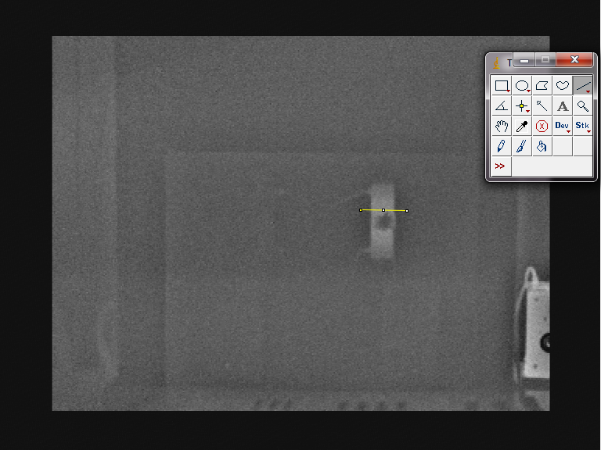

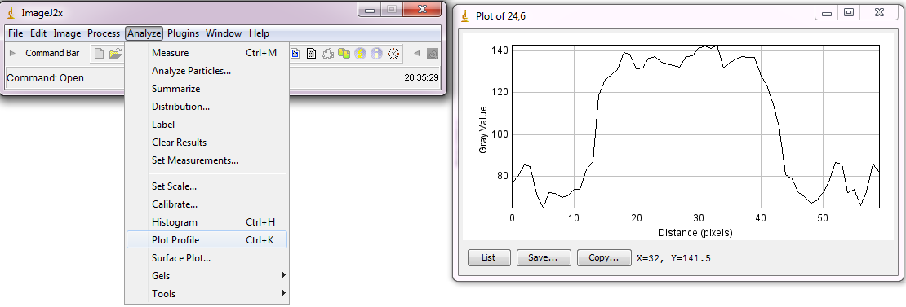Рис. 3.1.9. Фотография тест-объекта с нагретым резистром и распределение температуры в градациях серого в сечении, показанном на снимке.

3.1.10. По результатам проведенных измерений (п. 3.1.8) построить зависимость градаций серого от температуры, которая и является ***градуировочной «кривой»*** для данного тепловизора.

На рисунке 3.1.10.1, в качестве примера, показана типовая зависимость градаций серого от температуры нагреваемого резистора (***градуировочная «кривая").***

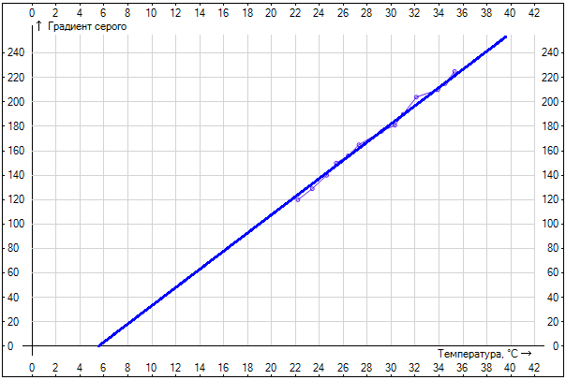

Рис. 3.1.10.1 График зависимости градиента серого от температуры резистора (пример)

Тонкой линией на рис. 3.1.10.1. показана зависимость, построенная по точкам, полученным по результатам измерений. Жирной линией показана усредненная характеристика изменения температуры.

3.1.11. Учитывая что зависимость градиента серого от температуры - линейная, рассчитать сколько градусов приходится на одну единицу градиента серого.

Для справочного графика, приведенного на рис. 3.1.10.1 в качестве примера,

1 гр. серого ≈ 0,1°С

Максимальная регистрируемая температура, при данном положении апертуры тепловизора, соответствующая 255 ед. яркости равна 39,5°С.

Минимальная регистрируемая температура, при данном положении апертуры тепловизора, соответствующая нулю градаций серого равна 5,4°С.

**Задание 3. 2. Определение уровня шумов.**

Для определения уровня шумов используется установка, приведенная на рис. 3.1.1.

3.2.1. Для определения шумов открыть в ImageJ изображение резистора, в котором разница между температурой резистора и шумами минимальна и провести сечение по резистору вблизи от датчика температуры, захватив

и часть фона, как это показано в качестве примера на рис. 3.2.1.

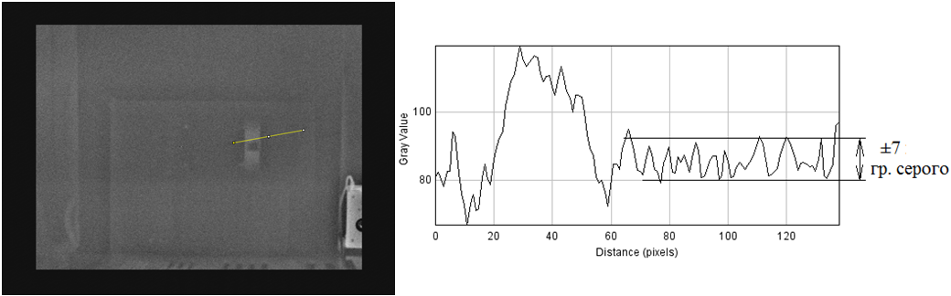

Рис. 3.2.1. Определение уровня шумов в программе ImageJ (пример).

В данном примере шум составляет ±7 гр. серого. В соответствии с графиком, приведенном в 3.1.11, одна градация серого равна 0,1 **°**С, в результате получим:

7*0,1 = 0,7 **°**С,

т. е. шум вносит погрешность в измерения температуры примерно 0,7°С.

3.2.2 С помощью курсора определить значения градаций серого в различных точках фона (шумы в градациях серого).

3.2.3. С помощью градуировочной «кривой» (см задание 3.1, п. 3.1.10.) перевести значения из градиента серого в градусы (шумы в градусах Цельсия).

**Задание 3.3. Определение температурного разрешения.**

*Температурное разрешение (NETD - Noise Equivalent Temperature Difference - Эквивалентная шуму разность температур) является одним из важнейших параметров тепловизора.*

Для определения температурного разрешения используется установка, приведенная на рис. 3.1.1.

3.3.1. Медленно нагревать один из резисторов, подавая на него напряжение, постоянно делая снимки, фиксируя показания термометра.

3.3.2. Открыть в программе ImageJ полученные снимки и найти снимок, на котором нагреваемый резистор начинает быть различим от фона.

На рисунке 3.3.2.1. в качестве примера показан кадр такого снимка

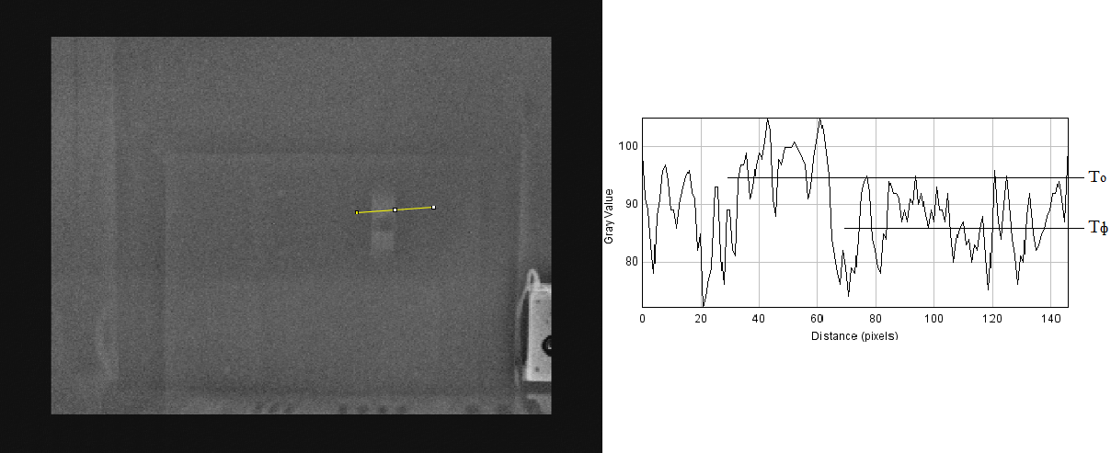Рис. 3.3.2.1. Нахождение параметра NETD в программе ImageJ

3.3.3. Сделать сечение этого резистора с частью фона и рассчитать среднее значение температуры объекта (резистора) и фона.

3.3.4. Рассчитать минимально разрешимую температуру по формуле:

$∆Т=\left(Т_{о}-Т_{ф}\right)$,

где *То* – температура объекта (резистора), а *Тф* – температура фона.

На примере, приведенном на рис. 3.3.2.1.

$$∆Т=\left(95-86\right)=9 ед.градиента серого$$

что соответствует 0,9 **°**С.

**Задание 3.4. Определение угла поля зрения (FOV) и мгновенного угла зрения (IFOV).**

Для определения разрешающей способности тепловизора необходимо знать поле зрения и мгновенный угол зрения тепловизора.

Эти характеристики связаны между собой.

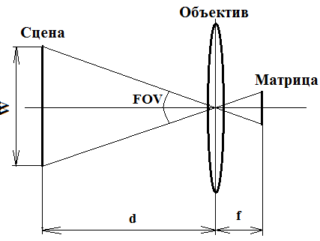

Рис. 3.4.1. Угол поля зрения тепловизора (FOV).

**W** - ширина сцены (тест-объекта),

**d** - расстояние между тепловизором и сценой,

**f** - фокусное расстояние объектива (50мм).

Мгновенный угол зрения (IFOV - Instantaneous Field Of View) – это угол, соответствующий размеру наименьшего отображаемого объекта. Данная характеристика выражается обычно в миллирадианах.

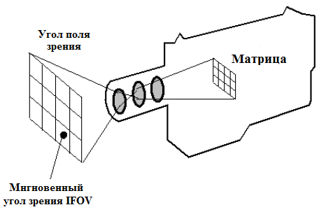

Рис. 3.4.2. Мгновенный угол зрения тепловизора (IFOV).

3.4.1. Установить тепловизор на таком расстоянии от тест-объекта, чтобы его изображение занимало все поле изображения

3.4.2. Измерить размеры тест-объекта (ширину и высоту) и расстояние между тепловизором и сценой.

3.4.3. Рассчитать угол зрения тепловизора в горизонтальном φx  и в вертикальном направлении φy, рад, по формулам:

http://www.docload.ru/Basesdoc/9/9476/x022.gif,                                                            (9)

http://www.docload.ru/Basesdoc/9/9476/x024.gif,                                                          (10)

где φx (FOVx), φy (FOVy)  - углы поля зрения в горизонтальном и вертикальном направлениях, рад, соответственно;

*А* и *В* - линейные размеры поля зрения (тест-объекта) по горизонтали (ширина - 400мм) и вертикали (высота – 300мм), соответственно;

*R* - расстояние от входного окна тепловизора до тест-объекта, мм;

*r* - расстояние от входного окна тепловизора до входного зрачка оптической системы, мм.

3.4.4. Рассчитать мгновенные углы поля зрения тепловизора по горизонтали и вертикали по формулам:

*IFOV x* , ,

*Nx*- количество элементов детектора (матрицы) по горизонтали (320),

***IFOV у* , ,**

***N y*- количество элементов детектора (матрицы) по вертикали (240). – в силу несовершенства изначальной юстировки в лабораторной работе получится расчитать только $FOVx.$**

Матрица тепловизора имеет 320х240 пикселей.

3.4.5. Рассчитать физические размеры матрицы по следующим формулам:

Ширина матрицы:

$а=\frac{f∙W}{d}$;

Высота матрицы:

$b=\frac{f∙H}{d}$,

где Н - высота сцены (тест-объекта).

3.4.6. Рассчитать пространственный период элементов матрицы по формулам:

$Тг=\frac{a}{N_{г}}$;

$Тв =\frac{b}{N_{в}}$,

где *Nг=320* и *Nв =240*-число пикселей матрицы по горизонтали и вертикали.

**Задание 3.5 Определение разрешающей способности тепловизора.**

*Разрешающая способность (P) тепловизора - линейный размер наименьшего отображаемого объекта.*

3.5.1. Собрать установку по схеме, представленной на рис. 3.5.1.



Рис.3.5.1. Блок-схема лабораторной установки для проведения разрешающей способности и частотно-контрастной характеристики тепловизора.

1-тепловизор; 2- оптическая скамья; 3- персональный компьютер (ПК), в который установлена плата видеозахвата изображения (Video Mate M330F); 4 - источник питания тепловизора; 5- тестовая (тепловая) мира; 6- источник питания тестовой (тепловой) миры.

На рисунке 3.5.2. показан чертеж тестовой (тепловой) миры, используемой для снятия частотно-контрастной характеристики и определения пространственного разрешения тепловизора, а на рис 3.5.3. показана фотография миры.

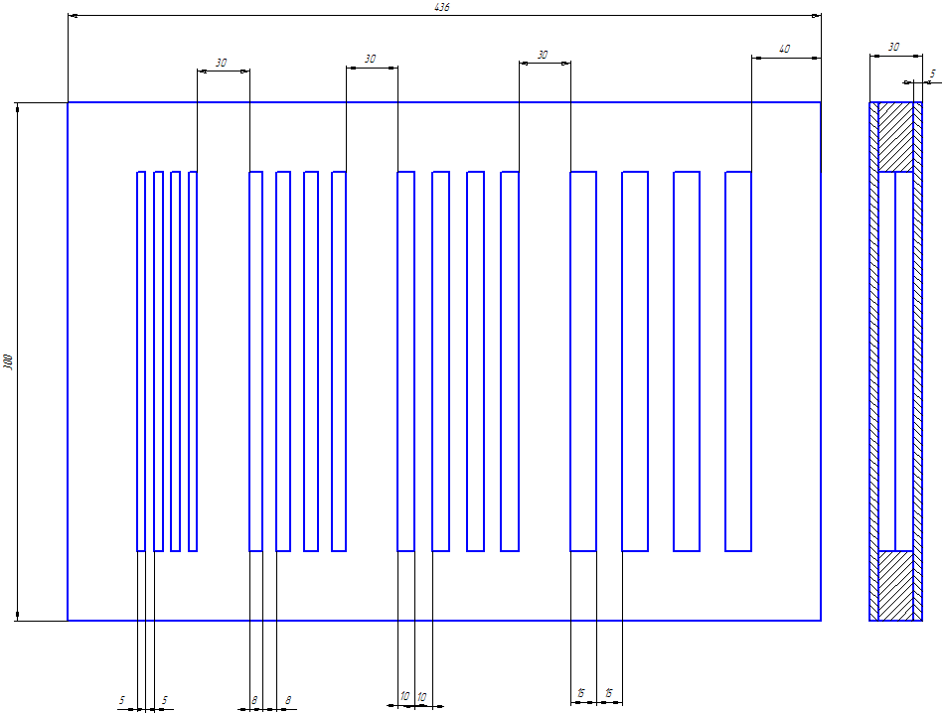

Рис.3.5.2. Чертеж тестовой (тепловой) миры.

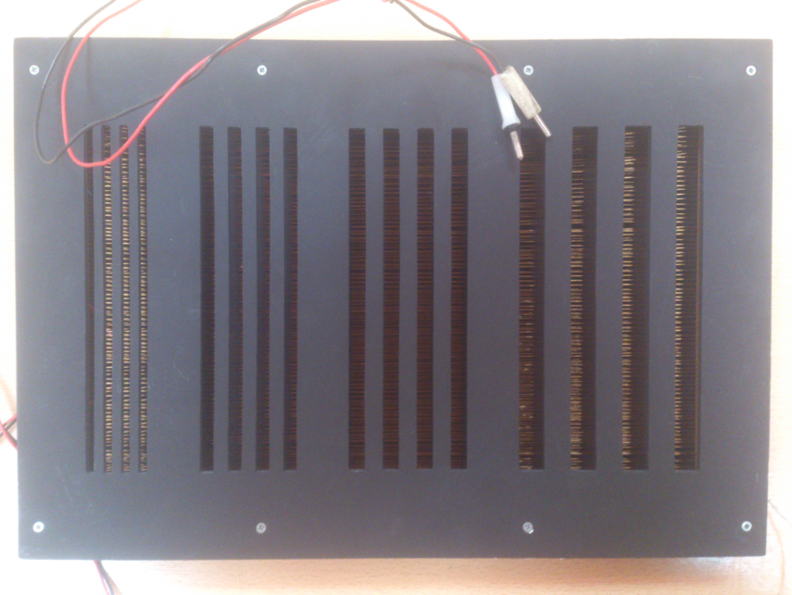

Рис. 3.5.3. Фотография тестовой (тепловой) миры.

Мира имеет 4 группы щелей, пространственная частота которых убывает и имеет значения ν1=0,03; ν2=0,05; ν3=0,06; ν4=0,1.

Мира сделана из листа фанеры, покрытого черной краской. В качестве теплового объекта используется медная изолированная проволока (ø=0,4 мм), намотанная в один слой на каркас, которая нагревается током, когда на нее подается напряжение.

3.5.2. Рассчитать разрешающую способность (P) тепловизора по формуле:

P = IFOV *d

где IFOV - мгновенный угол зрения

d - расстояние между тепловой мирой и тепловизором.

3.5.3. Провести проверку правильности определения разрешающей способности тепловизора.

3.5.3.1. Подключить миру к источнику питания и пропустить через нее ток 0,65А, достичь установившегося режима (около 5 минут).

3.5.3.2. Открыть изображение миры в программе ImageJ и провести сечение через все щели в среднем сечении миры.

На рис 3.5.3.2 в качестве примера показано изображение миры, снятое с расстояния 2,1м, и распределение температур в сечении в градациях серого.

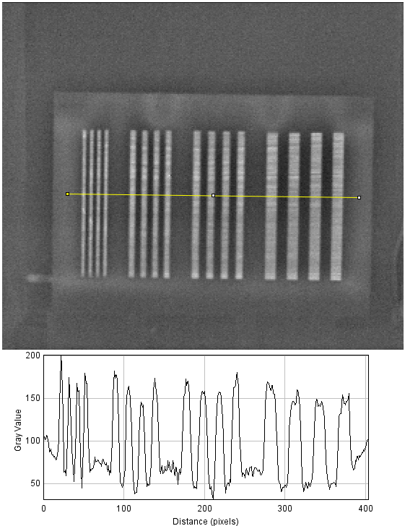

Рис 3.5.3.2 Изображение миры и распределение температур в проведенном сечении в градациях серого (пример).

Для примера с расстоянием между мирой и тепловизором d=2,1 м разрешающая способность тепловизора равна:

P = 0,000093*2100=1.953 мм

Р=1.953 мм - означает, что тепловизор может различить объект не менее 1.953 мм на расстоянии 2,1 м.

Как видно из рис. 3.5.3.2. все щели различимы как на изображении, так и на графие, что подтверждает правильность проведенного расчета.

3.5.3.3. Установить расстояние между мирой и тепловизором 5,3 м. и повторить измерение распределения температуры в среднем сечении миры.

На рис 3.5.3.3 в качестве примера показано изображение миры, снятое с расстояния 5,3 м, и распределение температур в сечении миры в градациях серого. – можно не выполнять этот пункт, так как он пока не предусмотрен в установке.

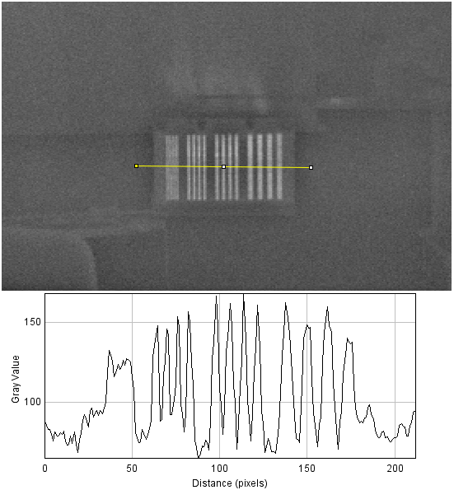

Рис 3.5.3.3 Изображение миры и распределение температур в сечении

На расстоянии d=5,3 м разрешающая способность равна:

P=0,00093*5300=4,7 мм

P=4,7 мм - означает, что на расстоянии 5,3 м разрешающая способность тепловизора находится на пределе и он, скорее всего, не сможет различить щель шириной 5 мм.

Как видно из рис. 3.5.3.3, щели шириной 5 мм практически не различимы как на изображении, так и на графике, что подтверждает правильность проведенного расчета.

**Задание 3.6. Определение частотно-контрастной характеристики.**

Для определения частотно-контрастной характеристики используется установка, показанная на рис. 3.5.1.

3.6.1 Определение частотно-контрастных характеристик проводится по методу модуляционной передаточной функции (МПФ), которая определяет контраст изображения, формируемого системой на каждой пространственной частоте υ.

На рис.3.6.1. показана тестовая мира, имеющая 4 группы излучателей с различными пространственными частотами:

* ширина щели 15 мм, υ =1/Т =1/15= 0,03;
* ширина щели 10 мм, υ =0,05;
* ширина щели 8 мм, υ =0,062;
* ширина щели 5 мм, υ =0,1.

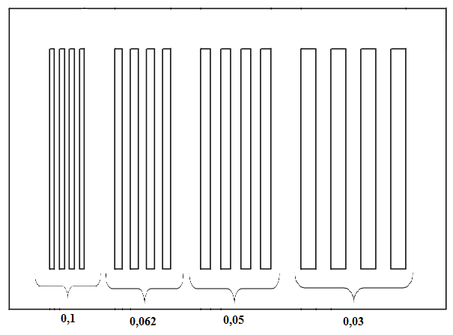

Рис. 3.6.1. Тестовая мира с различными пространственными частотами.

3.6.2. Нагреваем миру последовательно токами 0,65 А, 0,8 А, 1,1 А.

На каждом режиме нагрева необходимо обеспечить установившийся тепловой режим, для чего до проведения измерения необходимо в каждом токовом режиме выдержать миру не менее 5 минут, а затем выполнить снимки миры.

3.6.3. Впрограмме ImageJ последовательно открываем снимки и проводим по изображению случайное сечение, так чтобы оно пересекало все щели.

На рис 3.6.3. показан, в качестве примера, снимок тепловой миры с проведенным сечением и картины распределения температур в зависимости от режима нагрева миры.

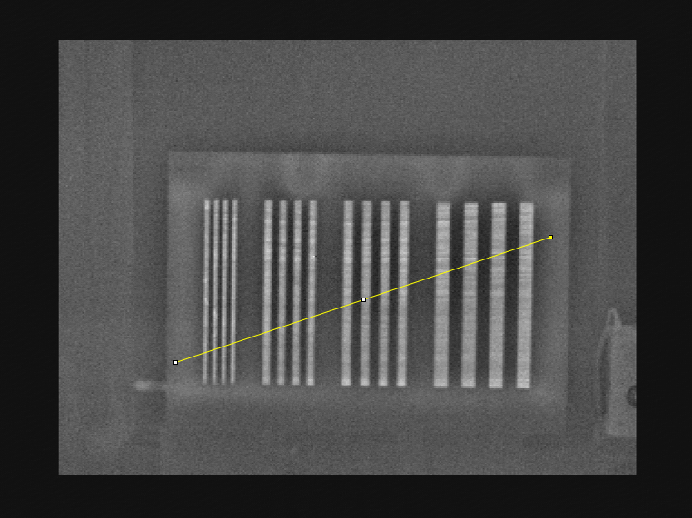

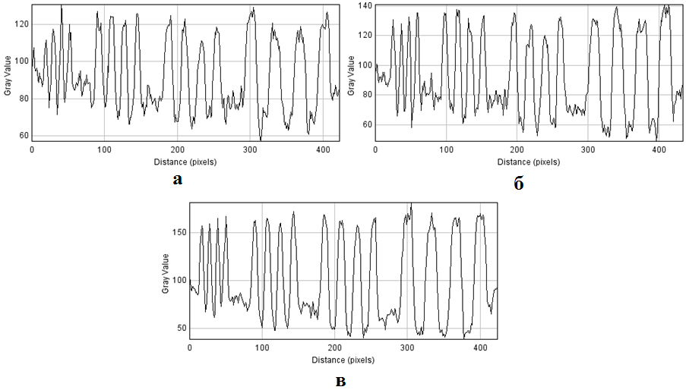

Рис 3.6.3. Снимок тепловой миры с проведенным сечением и картины распределения температур в зависимости от режима нагрева миры:

а- при токе 0,65А; б - при токе 0,8А; в - при токе 1,1А.

3.6.4. Рассчитать тепловой контраст Кт для каждого теплового режима.

по формуле:

$К_{т}=\frac{Т_{об ср}-Т_{ф ср}}{Т_{об ср}+Т_{ф ср}}$,

где Тоб ср - среднее значение максимумов температуры тест-объекта;

Тф ср - среднее значение минимумов температуры тест-объекта (фона).

На рис рис. 3.6.4. показан пример определения среднего значения температуры тест-объекта и фона при нагреве током 1,1А.

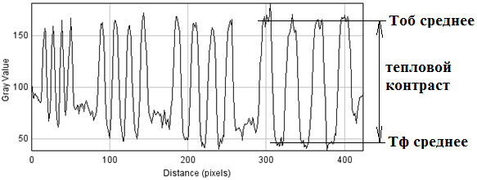

Рис. 3.6.4. Пример определения среднего значения температуры тест-объекта и фона при нагреве током 1,1А.

Полученные значения внести в таблицу 1.

Таблица 1

|  |  |  |  |  |
| --- | --- | --- | --- | --- |
| Значение тока, А | Пространственная частота υ | Среднее значение Тоб, градации серого | Среднее значение Тф, градации серого | Тепловой контраст Кт |
| 0,65 | 0,03 |  |  |  |
| 0,05 |  |  |  |
| 0,062 |  |  |  |
| 0,1 |  |  |  |
| 0,8 | 0,03 |  |  |  |
| 0,05 |  |  |  |
| 0,062 |  |  |  |
| 0,1 |  |  |  |
| 1,1 | 0,03 |  |  |  |
| 0,05 |  |  |  |
| 0,062 |  |  |  |
| 0,1 |  |  |  |

3.6.5. Построить зависимость теплового контраста от пространственной частоты миры Кт=f(υ)

На рис. 3.6.5. показан пример построения зависимость теплового контраста от пространственной частоты миры Кт=f(υ) для различных тепловых нагрузок.

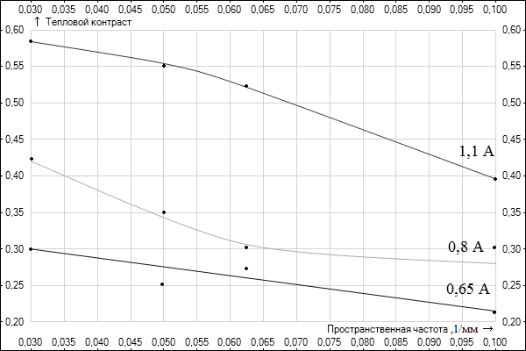

Рис. 3.6.5. Пример построения зависимости теплового контраста от пространственной частоты миры (Кт=f(υ)) для различных тепловых нагрузок.

Как видно из приведенного примера (Рис. 3.6.5.), тепловой контраст убывает при увеличении пространственной частоты (при уменьшении размера щели), а также чем выше температура тест-объекта (токовая нагрузка), тем выше тепловой контраст.

**Задание 3.7 Преобразование градаций серого в псевдопалитру.**

3.7.1. Запустить программу Thermogram.

Для открытия термограммы в программе, выберите пункт главного меню «Файл→Открыть…» или воспользуйтесь клавишами быстрого доступа к пункту меню «Ctrl+O». Для сохранения термограммы на жесткий диск воспользуйтесь пунктом главного меню «Файл→Сохранить» или «Файл→Сохранить как…».

3.7.2. В панели с палитрой отображается текущая палитра и соответствующая температурная шкала.

Для того чтобы сменить палитру, щелкните правой кнопкой мыши в панели с палитрой и в появившемся контекстном меню выберите новую палитру. Кроме того, Вы можете сжать или растянуть палитру. Для этого щелкните левой кнопкой мыши вблизи верней или нижней границы и потяните, не отпуская кнопку мыши, вверх или вниз.

Для восстановления границ палитры сделайте двойной щелчок левой кнопкой мыши в области панели палитры. Кроме того, существует возможность установить границы диапазона палитры, задав участок изображения, по которому следует настроить палитру для максимально информативного раскрашивания. Для этого выделите участок изображений (пункт главного меню «Вид→Выделить», нажмите кнопку  на панели инструментов или F2 на клавиатуре) и нажмите клавишу «Пробел».

При этом на указанном участке изображения будет найдена максимальная и минимальная температуры, и границы палитры будет установлены в соответствии с найденными значениями. Соответственно, если просто нажать клавишу «Пробел» (не выделяя участков изображения), то границы будут установлены в соответствии с минимальной и максимальной температурами всего изображения. 4

* + 1. Палитра применяется только как режим отображения и не затрагивает оригинальную термограмму. Если Вы хотите сохранить раскрашенное изображение, воспользуйтесь функцией экспорта посредством выбора пункта главного меню «Файл→Экспорт». При экспорте будет сохранено раскрашенное изображение с палитрой,

1. **Заключение**

4.1. Провестианализ полученных результатов и теоретически обосновать их.

4.2. Оформить индивидуальный отчет в соответствии с установленныпи требованиями.

**КОНТРОЛЬНЫЕ ВОПРОСЫ**

1. Законы теплового излучения.

2. Инфракрасное излучение.

3. Обзор развития и классификация тепловизоров.

4. Какие приемники используются в тепловизионных системах?

5. Перечислите основные параметры тепловизоров?

Лабораторная работа 2

«**ИССЛЕДОВАНИЕ ПОТЕРЬ В ВОЛОКОННО-ОПТИЧЕСКОЙ ЛИНИИ СВЯЗИ**»

**Введение**

Целью настоящей работы является исследование потерь в протяжённой волоконно-оптической трассе и описание потерь величиной параметра потерь, а также знакомство с некоторыми ключевыми элементами волоконно-оптической линии связи такими как многомодовые оптические волокна и коннекторы.

**1. ПРЕДВАРИТЕЛЬНАЯ ПОДГОТОВКА К РАБОТЕ**

**1.1 Физические основы лабораторной работы**

Важную роль в описании процессов в устройствах квантовой и оптической электроники играют распределённые потери. Ключевые эксперименты по распределённым потерям легче всего провести на примере протяжённой трассы, например, волоконно-оптической трассы.

После введения излучения в сердцевину волокна лазерное излучение распространяется, в основном не покидая сердцевины, имея по пути своего распространения различного типа потери. Не останавливаясь на деталях заметим наиболее значимые из них - это потери на поглощение и потери на рассеяние. Вся история создания современных волоконно-оптических линий связи (ВОЛС) связана с разработкой материалов с минимальным поглощением и минимальным светорассеянием. В данной работе нас будет интересовать интегральная оценка общих потерь, методы их измерения и описания через коэффициент потерь (или коэффициент передачи излучения) и параметр распределённых потерь.

Коэффициент передачи отрезка ВОЛС (или коэффициент потерь) определяется очевидным образом как отношение выходного значения интенсивности к входному. Измерения можно провести любым доступным приёмником с достаточной линейностью отсчётов. Регистратором можно сделать осциллограф, где для удобства можно в оптический тракт ввести обтюратор и наблюдение проводить по амплитуде импульсов. Можно использовать и специализированные оптические тестеры или даже рефлектометры. В нашей работе наряду с осциллографическим подходом будет использоваться и оптический тестер любительской разработки.

Потери в ВОЛС сильно зависят от длины волны излучения. Установлено, что при увеличении длины волны до 1,5 мкм потери почти монотонно убывают, достигая минимума в районе 1,4 - 1,6 мкм. В этой работе мы постараемся уловить хотя бы тенденцию убывания потерь при росте длины волны при переходе от видимого к ближнему ИК диапазону.

**1.2 Рекомендуемая литература**

1. Фриман Р. Волоконно-оптические системы связи, -М.: Техносфера, 2007;
2. Скляров O.K. Волоконно-оптические сети и системы связи, -М.: Лань, 2010;
3. Андрущак Е.А. Конспект лекций «Квантовая и оптическая электроника».

**1.3 Повторить или изучить следующие вопросы**

- полное внутреннее отражение (ПВО) как физический механизм распространения излучения по оптическому волокну;

- основные элементы BOJIC, коннекторы их назначение, конструкция и параметры;

-основные типы оптических волокон: многомодовые и одномодовые волокна;

- принципы построения волоконно-оптической линии связи;

- как меняется затухание в волокне в зависимости от длины волны передаваемого оптического излучения?

- опишите устройство оптического волокна и физику передачи оптического сигнала в волокне;

- виды потерь излучения в оптическом волокне.

* 1. **Изучите оптико-электронную схему установки и состав оборудования на реальном стенде.**

1. **РАБОЧЕЕ ЗАДАНИЕ**

**Задание 2.1. Измерение величины затухания в волоконно-оптическом тракте на красной длине волны.**

1. Собрать установку (рис. 3.1.) для измерения затухания в волоконно-оптическом тракте (или волоконно-оптической лини связи, далее - ВОЛС) методом сравнения интенсивностей на входе и выходе отрезка ВОЛС, используя в качестве излучателя гелий-неоновый лазер (633 нм) или полупроводниковый лазер работающий на близкой длине волны 650 нм.

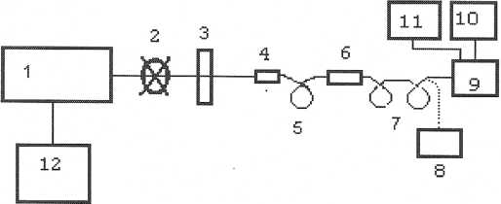

Рисунок 3.1. Оптико-электронная схема лабораторной установки для измерения потерь в волокне. 1-лазер; 2-обтюратор; 3-поляризатор-аттенюатор; 4-устройство ввода лазерного излучения в ВОЛС ;5- согласующий отрезок оптического волокна; б.-проходной оптический коннектор; 7-измеряемая ВОЛС; 8. вспомогательный -измеритель затухания в ВОЛС (оптический тестер); 9-фотоприемное устройство (ФПУ); 10- блок питания ФПУ; 11-осциллограф; 12-источник питания лазера.

* + 1. Провести юстировку схемы, обеспечив ввод излучения в согласующее волокно 5. Подсоедините другой конец согласующего волокна с помощью коннектора к измеряемой ВОЛС одним концом, а другим - к входу фотоприёмника.
    2. В состав установки входит три-четыре отрезка ВОЛС:

ВОЛС-1 ......... …. …… длиной 25 м.

ВОЛС-2 длиной 100 м.

ВОЛС-3 длиной 200м.

ВОЛС-4 в бухте на катушке 1000м.

2.1.4 Необходимо последовательно измерить коэффициент передачи излучения К пер для каждого отрезка ВОЛС:

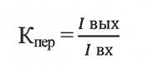где Iвыхи Iвх соответственно интенсивности света на входе и выходе исследуемого отрезка ВОЛС.

* + 1. Целесообразно для расширения метрологического опыта, измерения коэффициента потерь провести осциллографическим способом, т.е. проводить измерения в относительном масштабе по амплитуде наблюдаемых на осциллографе импульсов при работающем обтюраторе
    2. Результаты измерений занесите в выше приведённую таблицу №1. Используя известную формулу вычислить am-параметр распределённых потерь приведённое к единице длины волокна (погонное затухание) для каждого волокна:

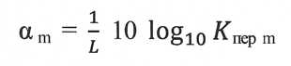

результаты занесите в таблицу в единицах (дБ / км).

2.1.7. Вычисления провести для каждого отрезка ВОЛС, и затем известным способом вычислить среднее значение

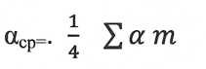

|  |  |  |  |  |  |  |
| --- | --- | --- | --- | --- | --- | --- |
| Iвх | отн. ед. |  |  |  |  |  |
| Iвых | отн. ед. |  |  |  |  |  |
| Кпер | |  |  |  |  |  |
| αm | (дБ/ км) |  |  |  |  |  |

**Задание 2.2. Измерение затухания лазерного излучения в волоконно-оптических линиях связи для лазерного излучения ближнего ИК диапазона**

2.2.1. Собрать установку (рис. 3.2.) для измерения затухания в ВОЛС, как и раньше методом сравнения интенсивности света на входе и выходе ВОЛС, но используя теперь в качестве излучателя полупроводниковый ИК-лазер, работающий на невидимой глазом длине волны 0,85 мкм (ближний ИК диапазон). Полупроводниковый лазер вмонтирован в оптический тестер 5 и имеет специальный оптический разъём на панели тестера. Измерения выполняются полностью с использованием оптического тестера.

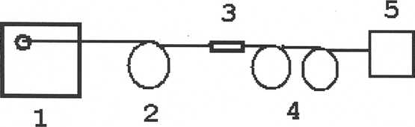

Рисунок 3.2. Оптоэлектронная схема установки для измерения затухания в ВОЛС в ближнем инфракрасном диапазоне:1-лазерный излучатель -полупроводниковый ИК-лазер с длиной волны 0,85мкм, входящий в состав оптического тестера; 2 отрезок согласующего волокна; 3-стыкующий коннектор; 4-измеряемый отрезок ВОЛС; 5-оптический тестер

2.2.2. Провести юстировку схемы, подсоединив согласующее волокно одним концом к излучателю 1 (специальный разъём на корпусе оптического тестера) и другим - к измерительному входу оптического тестера 5 (на схеме не показано). Провести подстройки, добиваясь показания измерительного прибора оптического тестера 17 -19 мВ. воспользовавшись если потребуется поляризационным аттенюатором. Эта операция позволит более точно позже провести измерения потерь в измеряемом волокне.

2.2.3Провести измерения распределённых (погонных) потерь со всеми отрезками ВОЛС на λ=0,87мкм, повторяя измерения по логике пунктов 2.1.3-2.1.4.

По результатам измерений построить новую таблицу (Таблица 2) аналогичную вышеприведённой и вычислить значение среднего значения параметра потерь исследуемых волокон на длине волны 0,87 мкм. Сравнить потери ВОЛС на разных длинах волн и сравнить это с теоретически ожидаемым результатом.

Задание 2.3. Передача черезволоконно-оптическую линию связи звукового сообщения и анализ временных, спектральных параметров сигнала на выходе линии

* + 1. Собрать линию оптической связи в соответствии с рис.4.3 и после завершения юстировки оптического тракта и согласия преподавателя включить приборы.

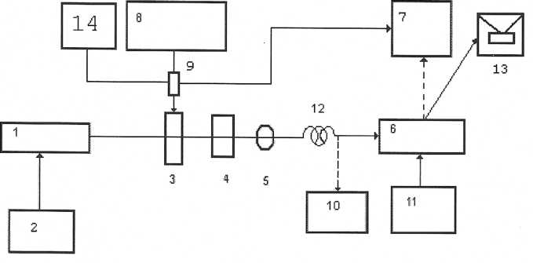

Рисунок 4.3 Оптоэлектронная схема лабораторной установки:

1-лазер; 2-блок питания лазера; 3-электрооптический модулятор (ЭОМ); 4-поляризатор-анализатор ; 5-устройство ввода излучения в ВОЛС; 6-фотоприемное устройство (ФПУ); 7-осциллограф или приставка «Willeman для ПК»; 8-магнитола-источник сигнала; 9-«микшер», смешивающий переменное напряжение полезного сигнала с постоянным напряжением; 10-оптический тестер 11-блок питания фотоприемника; 12-волоконно-оптическая линия связи ВОЛС-4; 13-низкочастотный усилитель с электродинамиком для прямого прослушивания передаваемого сообщения; 14-источник постоянного напряжения для установки рабочей точки модулятора.

Ориентируясь на вид наблюдаемого выходного электрического сигнала провести «электрическую» настройку схемы: выбрать рабочую точку модулятора и амплитуду электрического сигнала исходя из величины допустимых нелинейных искажений.

1. Сопоставить органолептические (на слух!) ощущения нелинейных искажений с их количественной мерой определяемой по спектру выходного звукового сигнала.

**3.** **ЗАКЛЮЧЕНИЕ**

3.1. Оформить **индивидуальный** отчёт в соответствии с установленными требованиями.

3.2. Провести анализ полученных результатов и качественно -теоретически обосновать их.

1. **КОНТРОЛЬНЫЕ ВОПРОСЫ ДЛЯ ПОДГОТОВКИ К ЗАЩИТЕ.**

4.1. Чем обусловлены потери излучения в ВОЛС?

4.2. Как зависят потери в ВОЛС от длины волны?

4.3. Предложите способ измерения потерь в соединительных разъёмах (коннекторах).